Продолжаем знакомить горожан с историей нашего города. Сегодня речь пойдет о Губернском городе.
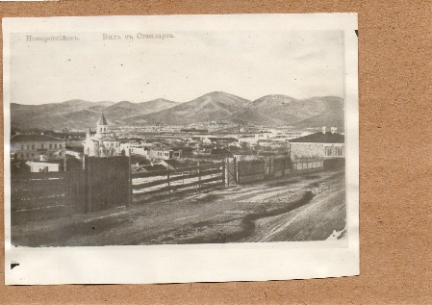
126 лет назад - 23 мая 1896 года царь утвердил мнение Государственного Совета "О преобразовании административного устройства Черноморского округа..." На основании данного закона Черноморский округ был изъят из подчинения Кубанской области, преобразован в Черноморскую губернию, которая в свою очередь была введена в состав Закавказья. В административном отношении губерния делилась на три округа: Новороссийский, Туапсинский и Сочинский с губернским центром в Новороссийске
В мае 1896 года Новороссийск становится центром новоиспеченной Черноморской губернии. Это была самая миниатюрная губерния Российской империи. На момент образования ее население составляло всего-то 57,5 тысяч человек. Но уже тогда здесь проживали представители более сорока национальностей.
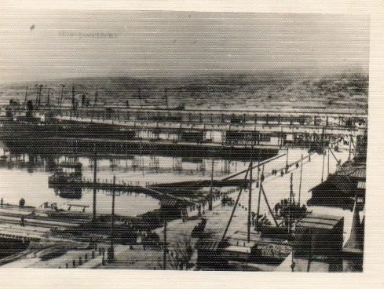
Это изменило экономическую жизнь Новороссийска к лучшему. В городе появляются новые промышленные и транспортные предприятий. В 1898 году заработал новый цементный завод «Цепь», наряду с цементными заводами на индустриальном олимпе возвышались морской торговый порт и крупнейший в Европе элеватор, принадлежавший Владикавказской железной дороге, керосиновый завод общества «Русский стандарт». Появился завод «Товарищества Макларен, Фрейшист и Ко», который начинал с производства различных металлических изделий и довольно скоро перешел к выпуску котлов и небольших судов. В 1899 году был пущен чугунно-литейный механический завод «Миллер и Ламне и К°» Успешно действовала паровая мельница братьев Асланиди, маслобойный, виноваренный и другие заводы. К 1904 году в Новороссийске насчитывалось 10 заводов с общей суммой оборота около 2 млн. рублей в год (исключая цементные заводы).
Рост предприятий вызвал и приток рабочей силы. В основном это были выходцы из разных губерний России. По сведениям полиции, в 1901 году уже насчитывалось более 11 тысяч рабочих разных специальностей.
Администрацию Черноморской губернии возглавлял губернатор. Первым черноморским губернатором стал генерал-майор Е.Ф. Тиханов. А самым именитым — генерал-майор Е.Н. Волков, будущий московский градоначальник и почетный гражданин Новороссийска.
.

